第十一課：
畫龍點睛
三 年 班 號
姓名：
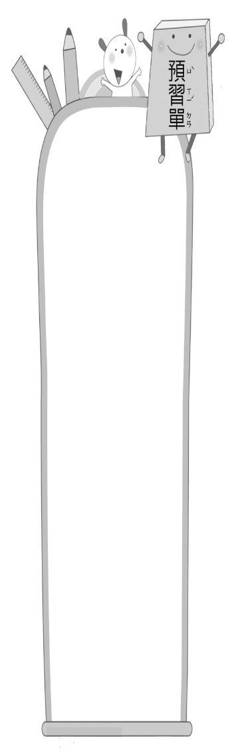
一、閱讀課文：請跟著題目做，完成的打
1. 默讀課文，我知道畫龍點睛是一篇敘述︵張僧繇／張大千︶大畫家的故事，他不管畫什麼，都畫得︵ 維妙維肖 ︶。

2. 朗讀課文一遍，我知道大畫家畫龍不畫眼睛的原因，是因為如果畫上︵ 眼珠子 ︶，龍就飛走了。

二、部件好朋友：先拼成國字，再造一個詞

 | 畐
 | 
宀 | 礻 | 辶
富 | 福 | 逼
︰ | ︰ | ︰
富貴 | 祝福 | 逼迫

三、查字典理解詞義：找出不懂的語詞，查字典抄下課文中的詞義
1.︵ 逼真 ︶｜解釋：︵ 近於真實，酷似原物。 ︶
2.︵ 受邀 ︶｜解釋：︵ 接受邀請。 ︶

